VIN解析规则

# VIN结构

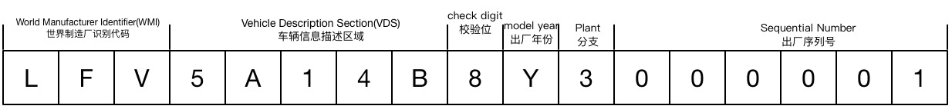

|  |  |  |
| --- | --- | --- |
| 位 | 描述 | 例子 |
| 1 | Continental info，洲际地理区域 | L-中国 |
| 2 | Country/Region info， | 由SAE统一发放 |
| 3 | Manufacturer, 制造商 | 大众 |
| 4-8 | Vehicle Description, 车辆描述 | 车辆信息 |
| 9 | Check bit, 校验位 | -- |
| 10 | Model year, 出厂年份 | Y-2000 |
| 11 | Plant, 装配厂 | 长春 |
| 12-17 | Sequential Number，出厂序号 | 000001 |

# WMI——世界制造厂识别代码